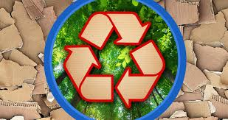

. **Alumna:** Kathia Anahí Castañuela Salas **NL:** 3

**Nombre del docente: Rosa Valia Del Rio Tijerina**

Grado: 1 Sección: “C”

**Saltillo, Coahuila Fecha: 013 de Junio del 2021**

UNIDAD 3

Propuesta de proyecto

### Estrategias Para La Exploración Del Mundo Natural

**ESCUELA NORMAL DE EDUCACIÓN PREESCOLAR**

**Licenciatura en Educación preescolar**

**Ciclo escolar 2020 – 2021**

PROPUESTA DE PROYECTO

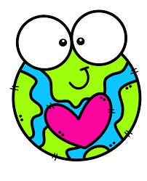Se entiende por proyecto a **una**[**planificación**](https://concepto.de/planeacion/)**consistente en un conjunto de actividades que se encuentran interrelacionadas y coordinadas**, con el fin expreso de alcanzar resultados específicos en el marco de las limitaciones impuestas por factores previos condicionantes: un [presupuesto](https://concepto.de/presupuesto/), un lapso de [tiempo](https://concepto.de/tiempo/) o una serie de calidades establecidas.  
  
Fuente: <https://concepto.de/proyecto/#ixzz6xhVnemEe>

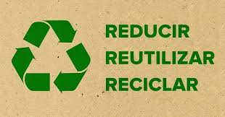**PROYECTO EN CICENCIAS NATURALES**

**Proyecto social**

Tema:

RECICLAJE

1. Saber el grupo con el que se estará trabajando(edades).
2. Tema del que realizaremos este proyecto.
3. Elegir que temas son aptos y entendibles para un niño y de qué manera lo podría entender (temas y palabras aptas a su edad).
4. Tener en exactas la cantidad de personas con los que se estará trabajando, para saber en cuantos equipos se van a formar, para realizar un proyecto.
5. Tener en cuenta las necesidades y áreas de oportunidad de los alumnos para saber que materiales y actividades favorecen a su desarrollo de aprendizajes.
6. Organizar a los alumnos en 4 equipos, con cantidad de integrantes iguales para que se puedan repartir el trabajo y sea más fácil de hacerlo.
7. Contemplar los materiales necesarios que se ocuparan para realizar el trabajo en equipos.
8. Proporcionarles información acerca del tema, como por ejemplo de que subtemas pueden hablar cada uno, de un mismo tema para que en forma grupal se argumenten de distintas cosas que conforman ese tema, y no todos hablen de lo mismo.
9. Al final se les dirá y asignara a cada alumno que es lo qué hará para que todos puedan aportar distintas cosas y vayan observando que se puede trabajar de esta manera y de una forma tranquila.

**Los proyectos se componen de cuatro etapas:**

* [**Diagnóstico**](https://concepto.de/diagnostico/)**.** Se evalúa la necesidad y oportunidad del proyecto en su rango particular de acción, para determinar en qué condiciones debería darse y qué etapas involucrará, etc.
* [**Diseño**](https://concepto.de/diseno/)**.** Se debaten las opciones, tácticas y [estrategias](https://concepto.de/estrategia/) que pueden conducir al éxito, es decir, a cumplir con el [objetivo](https://concepto.de/objetivo/). Se evalúa la factibilidad del proyecto, su relevancia y sus necesidades puntuales.
* **Ejecución.** La puesta en práctica de lo establecido en el proyecto.
* **Evaluación.**Se revisan las [conclusiones](https://concepto.de/conclusion/) del proyecto, los resultados arrojados tras su pesquisa. Es una etapa de control y de [información](https://concepto.de/informacion/), sustentada en la idea del mejoramiento y acumulación de factores de éxito a lo largo del tiempo.

**Participantes y materiales**

Tanto alumnos como el docente el cual les diría y organizara para tener un control de todos los equipos que estarán trabajando durante toda una semana con un fin educativo y el cual les dejara la enseñanza de realizar el reciclaje, de que otras maneras podemos reciclar, reutilizar y crear nuevas cosas, con elementos ya utilizados anteriormente, como:

* **Botellas**
* **Bolsas de papitas**
* **Fichas**
* **Platos**
* **Discos**

**Proyecto**

**Actividad**

Crear una alcancía de cerdito

Un proyecto educativo para iniciar a los niños de 3 a 5 años en el reciclaje, el cual se centró en la reutilización de botellas plásticas. A través de métodos didácticos, los pequeños comprendieron la importancia de reutilizar estos objetos y, a la vez, se les motivaba para que crearan juguetes y otros elementos útiles a partir de las botellas. El proyecto se desarrollará durante una semana y será liderado por la maestra del grupo.

**La actividad consiste en hablar con ellos de la importancia del reciclaje es fundamental para generar conciencia:** los niños y niñas deben comprender que, por ejemplo, desechar plástico contamina el ambiente, lastima animales y daña a largo plazo a la propia familia, pudiendo incluso llegar a hacernos daño a nuestra supervivencia. En la actividad del proyecto se organizaran a los alumnos en 4 equipos, de máximo 5 personas en donde pueden investigar la importancia del reciclaje y cada equipo tendrá que realizar un producto final distinto, un equipo realizara una alcancía con botellas de plástico, otro equipo un marco para fotografías con hojas de revistas, otro equipo realizara una flor con taparroscas y el ultimo equipo realizara un títere con un calcetín. Para lograr que los alumnos comprendan la importancia del reciclaje,

1. Explicarles de dónde provienen los objetos que utilizan: algunos niños piensan que las cosas vienen del supermercado, sin tener en cuenta que el papel se produce con la celulosa de los árboles. Saber de dónde proviene cada material les ayudará a valorarlos y entender por qué es necesario reutilizar y reciclar.
2. Enseña a tus hijos que un material puede tener una segunda vida y transformarse en algo nuevo y útil, para evitar tener que tomar nuevamente algo de la naturaleza.
3. Muestra a tus hijos cómo pueden reciclar materiales separando la basura.
4. Realiza manualidades para niñoscon materiales reciclados.

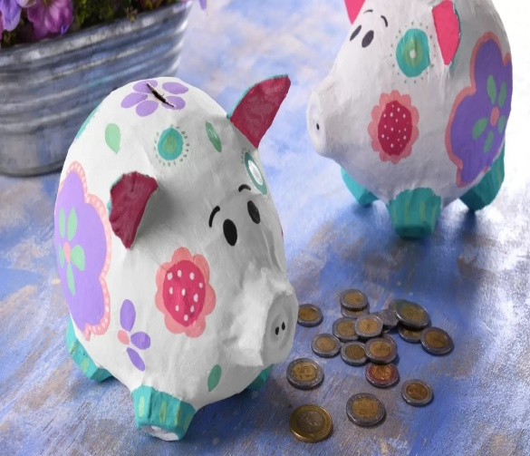**Pasos para realizar una alcancía con una botella de plástico.** Una botella de plástico puede ser todo lo que necesitan los niños para guardar sus monedas.

1. Cortar una hendidura en uno de sus lados para que los niños puedan colocar por allí sus monedas
2. luego, con papel deja que tus alumnos creen el cuerpo, las orejas y la cara del cerdito.
3. Dales cuatro tapas plásticas para que las peguen en el lugar de las piernas del cerdito
4. al finalizar el docente les realizara una abertura en la parte de arriba del cerdito, por donde pueden ir introduciendo sus monedas.

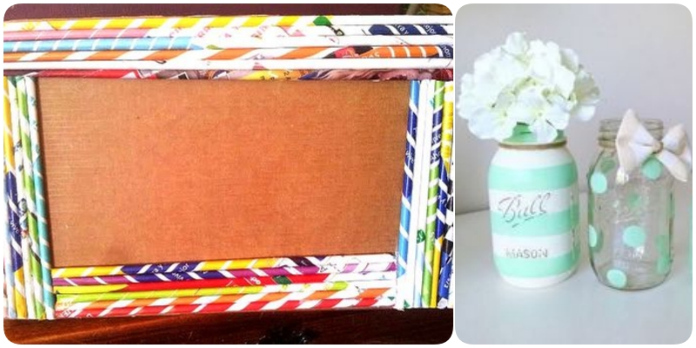**Pasos para realizar un marco de fotografías con hijas de revistas**

1. Arrancar 16 páginas de una revista
2. Enrollar cada una de las hijas
3. Recortar una caja de cartón, un rectángulo el cual podemos utilizar una base de cartón en la cual se pegarán los rollos.
4. Pegar con Resistol liquido no toxico, los rollos de las revistas en una base de cartón
5. Y de esta manera quedara el cuadro para colocar una foto de su familia.

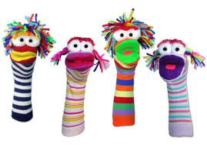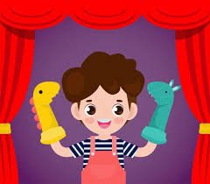**Pasos para realizar títeres con calcetines**

1. Colocar un calcetín sobre una mesa, aquel calcetín que ya no nos quede
2. Con ayuda de unas tijeras recortar la parte del elástico que tiene el calcetín
3. Con ayuda del docente o padre de familia, pegar unos ojitos al calcetín lo cual le dará una mejor imagen a nuestro títere.
4. Colocar una boca debajo de los ojos, para así formarle un rostro a nuestro títere.
5. Al finalizar le podemos poner un nombre y podemos jugar con el, colocándolo en nuestra mano.

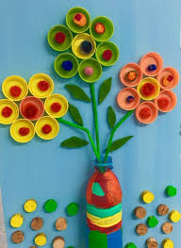**Pasos para realizar una flor con taparroscas**

1. Coloca en la mesa 7 taparroscas de botellas, pintura color amarilla y pintura rosa.
2. Pinatar 6 fichas de color rosa y una ficha de color amarillo.
3. Recortar de una caja de zapatos, de cereal, etc.. Con ayuda de tijeras con punta redonda, recortar un rectángulo, la cual será nuestra base para realizar nuestra flor.
4. Colocar la ficha amarilla en el centro y las fichas rosas alrededor de la amarilla para hacer la flor, todo se realiza sobre la base de cartón.
5. Pegar las fichas en la base de cartón, con uso del Resistol.

**Evaluación**

Realizar una tabla con una ficha de cotejo, en donde estará el aprendizaje esperado y según lo observado en la clase colocar si lo hizo o no lo hizo y mencionar.

|  |  |  |  |
| --- | --- | --- | --- |
| Proyecto de reciclaje | | | |
| Aprendizajes esperados | Cumplimiento | | Observaciones |
| Cumple | No cumple |
|  |  |  |  |
|  |  |  |  |

|  |  |  |
| --- | --- | --- |
| Campo de formación académica | Organizador curricular 1 | Aprendizajes esperados |
| Mundo Natural | * Experimenta con objetos y materiales para poner a prueba ideas y supuestos * Indaga en acciones que favorecen el cuidado del medioambiente |
| EXPLORACION Y COMPRENSION DEL MUNSO NATURLA Y SOCIAL | Organizador curricular 2 |
| Exploración de la naturaleza  Cuidado del medio ambiente |

|  |  |  |  |
| --- | --- | --- | --- |
| INICIO | | | |
| ACTIVIDAD/CONSIGNA | APRENDIZAJES ESPERADOS | MATERIALES | TIEMPO |
| A través de métodos didácticos, los pequeños comprendieron la importancia de reutilizar estos objetos y, a la vez, se les motivaba para que crearan juguetes y otros elementos útiles a partir de las botellas.  Observar un video sobre el reciclaje, de la importancia de hacerlo. | * Experimenta con objetos y materiales para poner a prueba ideas y supuestos * Indaga en acciones que favorecen el cuidado del medioambiente | VIDEO DE YOUTUBE | 7 minutos |
| DESARROLLO | | | |
| **Pasos para realizar una alcancía con una botella de plástico.** Una botella de plástico puede ser todo lo que necesitan los niños para guardar sus monedas.   1. Cortar una hendidura en uno de sus lados para que los niños puedan colocar por allí sus monedas 2. luego, con papel deja que tus alumnos creen el cuerpo, las orejas y la cara del cerdito. 3. Dales cuatro tapas plásticas para que las peguen en el lugar de las piernas del cerdito 4. al finalizar el docente les realizara una abertura en la parte de arriba del cerdito, por donde pueden ir introduciendo sus monedas.     **Pasos para realizar un marco de fotografías con hijas de revistas**   1. Arrancar 16 páginas de una revista 2. Enrollar cada una de las hijas 3. Recortar una caja de cartón, un rectángulo el cual podemos utilizar una base de cartón en la cual se pegarán los rollos. 4. Pegar con Resistol liquido no toxico, los rollos de las revistas en una base de cartón 5. Y de esta manera quedara el cuadro para colocar una foto de su familia.   **Pasos para realizar títeres con calcetines**   1. Dibujos animados de ilustración vectorial de niños lindos jugando títeres de  calcetín en el teatro | Vector PremiumColocar un calcetín sobre una mesa, aquel calcetín que ya no nos quede 2. Con ayuda de unas tijeras recortar la parte del elástico que tiene el calcetín 3. Con ayuda del docente o padre de familia, pegar unos ojitos al calcetín lo cual le dará una mejor imagen a nuestro títere. 4. Colocar una boca debajo de los ojos, para así formarle un rostro a nuestro títere. 5. Al finalizar le podemos poner un nombre y podemos jugar con el, colocándolo en nuestra mano.   ▷ 1001 + ideas de manualidades con botellas de plástico**Pasos para realizar una flor con taparroscas**   1. Coloca en la mesa 7 taparroscas de botellas, pintura color amarilla y pintura rosa. 2. Pinatar 6 fichas de color rosa y una ficha de color amarillo. 3. Recortar de una caja de zapatos, de cereal, etc.. Con ayuda de tijeras con punta redonda, recortar un rectángulo, la cual será nuestra base para realizar nuestra flor. 4. Colocar la ficha amarilla en el centro y las fichas rosas alrededor de la amarilla para hacer la flor, todo se realiza sobre la base de cartón. 5. Pegar las fichas en la base de cartón, con uso del Resistol. | * Experimenta con objetos y materiales para poner a prueba ideas y supuestos * Indaga en acciones que favorecen el cuidado del medioambiente | Botellas  Taparroscas  Cartón  Resistol  Pinturas  Tijeras  Calcetín  Ojos movibles  Boca de papel  Revista | Una semana |
| CIERRE | | | |
| Cuestionamiento  ¿Les gusto la actividad?  ¿Qué otros materiales podemos reutilizar y hacer algo nuevo?  Y de esta mnaera podremos evaluar lo aprendido con los estudiantes  **Evaluación**  Realizar una tabla con una ficha de cotejo, en donde estará el aprendizaje esperado y según lo observado en la clase colocar si lo hizo o no lo hizo y mencionar. | * Experimenta con objetos y materiales para poner a prueba ideas y supuestos * Indaga en acciones que favorecen el cuidado del medioambiente |  |  |

|  |  |  |  |
| --- | --- | --- | --- |
| Proyecto de reciclaje | | | |
| Aprendizajes esperados | Cumplimiento | | Observaciones |
| Cumple | No cumple |
|  |  |  |  |
|  |  |  |  |